描いたマップはどこに現れるか
作図、割り当て、経路が実際に何を生むのか——手元のアプリのマップ、ロビーの画面、そして施設部門以外は誰も見ない分析の画面。
2026-09-07 · https://offision.com/help/ja/map/where-the-map-appears/
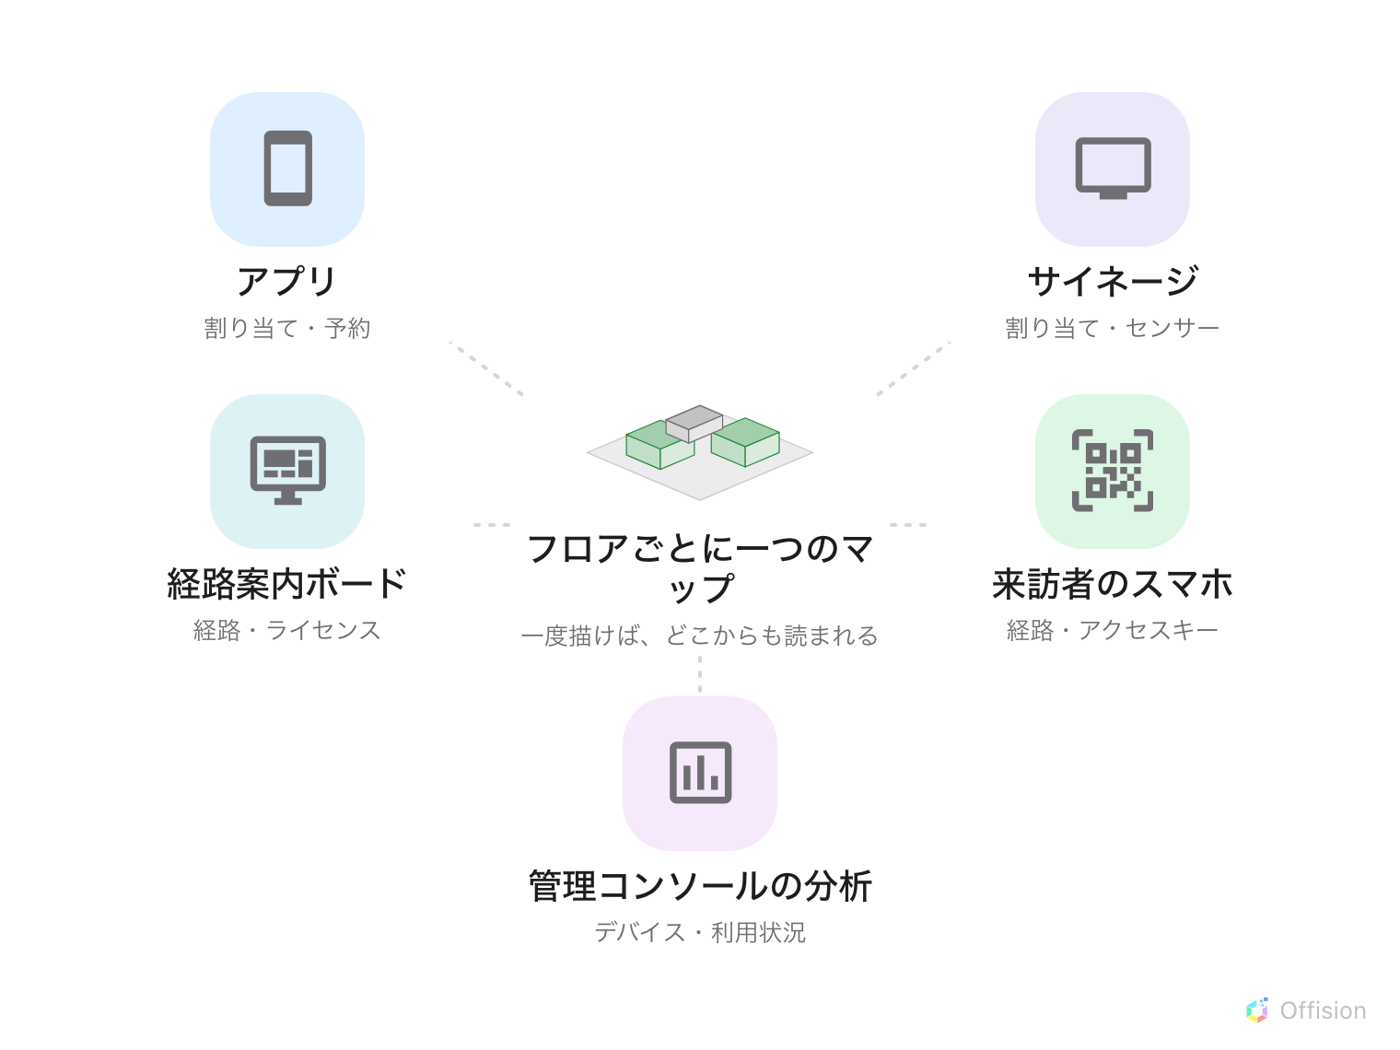
一つのフロアを一度描く。五つの画面がそれを読み、それぞれ違う部分を使う。
フロアごとに1つのマップを一度描けば、すべてがそれを読みます。このページのどれもここで
設定するものではなく、それぞれのモジュールで設定されます。それでも、フロアがどこに現れる
かを知っておくと、作図がいつ終わったのか、そして間違っているとき誰が気づくのかが分かります。

手元のアプリの中
マップは、従業員が行ったことのないルームを見つけ、隣に座りたい人の近くのデスクを見つける
方法です。探しているもので絞り込み、時間のスライダーを動かして必要な時間帯で「空き」を
判断し、マップを離れずに予約できます。
割り当てられていないリソースの罰がいちばん目に見えるのがこの画面です。誰も紐づけなかった
デスクは、誰も選べないデスクです。
平面図でデスクを見つけるを参照。
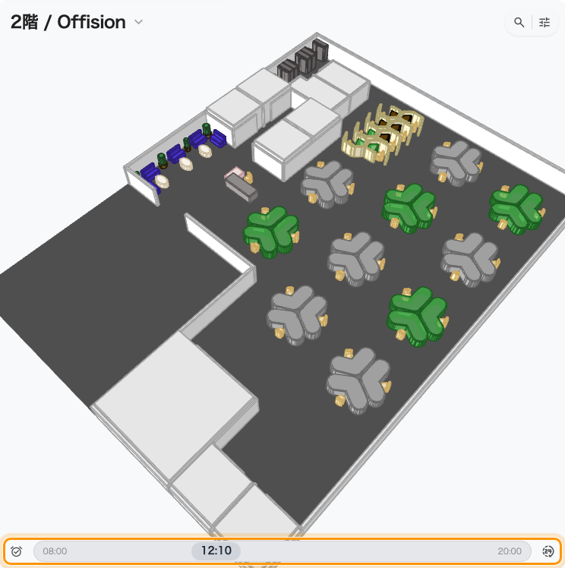
アプリのフロア：絞り込み、時間をスライド、マップから予約。

通りかかる画面の上
サイネージは同じフロアを、1人ではなく大勢に向けて描きます。
- 予約状況 - マップ はすべてのルームとデスクを空きかどうかで色分けします。
- 在席センサーデータ - マップ はセンサーが実際に見ているもので色分けします。これは
別の問いであり、しばしば別の答えです。
どちらもサイネージコンテンツに置くウィジェットで、それぞれに独自の視点角度を与えられます
——壁掛けの画面がアプリとは違う見方でフロアを見られます。予約状況 - マップはさらに
遠近法そのものを外して、フロアを真上から平らに、パネルの設置向きに合わせて回して描けます：
平面図を 2D の真上から見せる。
サイネージを参照。
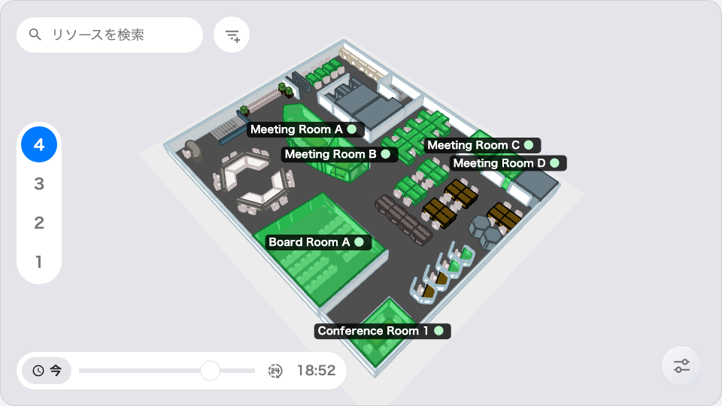
サイネージ画面の「予約状況 - マップ」。

経路案内のボードとして
ロビーの大きなタッチ画面は、マップにとってもっとも要求の厳しい相手です。急いでいて
スクロールしない、初めての人たち。フロアを表示し、目的地を受け取り、QRで経路を電話に
渡して、その人が持って歩けるようにします。
このモジュールのすべてに同時に依存する画面です——作図、割り当て、経路網、そしてフロア
単位のライセンス。
Neat Board を経路案内サイネージとして設定するを参照。

来訪者の電話へ
経路案内のQR——ボードから、あるいは印刷した
ロケーションアクセスキーから——を読み取ると、
来訪者自身の電話でそのフロアが開き、現在地が示され、目的地まで案内されます。アカウントも
アプリも要りません。

管理コンソールの中で、静かに
3つの読み取り専用の画面が同じフロアを再利用します。従業員がめったに開かないマップを、
施設部門が気にかけることになる理由がこれです。
- デバイス監視 はパネルやセンサーをフロアに載せるので、オフラインのデバイスが一覧の
1行ではなく「どこか」になります。
- リソース使用分析 は各ルームが実際にどれだけ使われたかでフロアを色分けします。どの
ルームを転用するかの議論を終わらせる画面です。
- IAQと費用の画面 は同じことを空気質と支出について行います。

誰が何を見るかを決めるもの
ここには何もありません。これははっきり言っておく価値があります。マップが誰かの見える
範囲を広げることはありません。人には、もともとアクセスできたフロアの、もともとアクセス
できたリソースが表示されます。マップは見つけやすくするものであって、許可するものでは
ありません。
フロアが出てこないとき:
まずマップがあるか、次にリソースが割り当てられているかを確認してください。ほぼすべてが
この2つです。
ルームやデスクがマップに表示されないから
どうぞ。

